Об утверждении регламентов государственных услуг, оказываемых Комитетом национальной безопасности Республики Казахстан
Утративший силу
Приказ Председателя Комитета национальной безопасности Республики Казахстан от 27 мая 2015 года № 43. Зарегистрирован в Министерстве юстиции Республики Казахстан 30 июня 2015 года № 11509. Утратил силу приказом Председателя Комитета национальной безопасности Республики Казахстан от 6 мая 2020 года № 34/қе.
Сноска. Утратил силу приказом Председателя Комитета национальной безопасности РК от 06.05.2020 № 34/қе (вводится в действие по истечении двадцати одного календарного дня после дня его первого официального опубликования).
В соответствии с подпунктом 2) статьи 10 Закона Республики Казахстан от 15 апреля 2013 года "О государственных услугах" ПРИКАЗЫВАЮ:
1. Утвердить прилагаемые регламенты государственных услуг:
1) "Выдача лицензии для занятия деятельностью по разработке, производству, ремонту и реализации специальных технических средств, предназначенных для проведения оперативно-розыскных мероприятий" согласно приложению 1 к настоящему приказу;
2) "Выдача лицензии на разработку средств криптографической защиты информации" согласно приложению 2 к настоящему приказу;
3) "Выдача лицензии на оказание услуг по выявлению технических каналов утечки информации и специальных технических средств, предназначенных для проведения оперативно-розыскных мероприятий" согласно приложению 3 к настоящему приказу;
4) "Выдача заключения (разрешительного документа) на ввоз, вывоз и транзит специальных технических средств, предназначенных для негласного получения информации, к которым применяются меры нетарифного регулирования в торговле с третьими странами" согласно приложению 4 к настоящему приказу;
5) "Выдача заключения (разрешительного документа) на ввоз, вывоз и транзит шифровальных (криптографических) средств, к которым применяются меры нетарифного регулирования в торговле с третьими странами" согласно приложению 5 к настоящему приказу;
6) "Проведение технического исследования на предмет отнесения товаров к средствам криптографической защиты информации и специальным техническим средствам, предназначенным для проведения оперативно-розыскных мероприятий" согласно приложению 6 к настоящему приказу;
7) "Регистрация нотификаций о характеристиках товаров (продукции), содержащих шифровальные (криптографические) средства" согласно приложению 7 к настоящему приказу;
8) "Выдача разрешения на реализацию (в том числе иную передачу) средств криптографической защиты информации" согласно приложению 8 к настоящему приказу.
Сноска. Пункт 1 в редакции приказа Председателя Комитета национальной безопасности РК от 28.06.2019 № 46/қе (вводится в действие по истечении двадцати одного календарного дня после дня его первого официального опубликования).
2. Признать утратившим силу приказ Председателя Комитета национальной безопасности Республики Казахстан от 15 сентября 2014 года № 305 "Об утверждении регламентов государственных услуг, оказываемых Комитетом национальной безопасности Республики Казахстан" (зарегистрирован в Реестре государственной регистрации нормативных правовых актов 13 октября 2014 года № 9790, опубликован 3 декабря 2014 года в информационно-правовой системе "Әділет").
3. Департаменту по защите государственных секретов Комитета национальной безопасности Республики Казахстан в установленном законодательством порядке обеспечить:
1) государственную регистрацию настоящего приказа в Министерстве юстиции Республики Казахстан и его официальное опубликование;
2) размещение настоящего приказа на официальном интернет-ресурсе Комитета национальной безопасности Республики Казахстан.
4. Контроль за исполнением настоящего приказа возложить на заместителя Председателя Комитета национальной безопасности Республики Казахстан по кураторству.
5. Настоящий приказ вводится в действие по истечении двадцати одного календарного дня после дня его первого официального опубликования.
Председатель
Комитета национальной безопасности
Республики Казахстан | Н. Абыкаев

Приложение 1
к приказу Председателя
Комитета
национальной безопасности
от 27 мая 2015 года № 43
Регламент государственной услуги "Выдача лицензии для занятия деятельностью по разработке, производству, ремонту и реализации специальных технических средств, предназначенных для проведения оперативно-розыскных мероприятий"
Сноска. Приложение 1 в редакции приказа Председателя Комитета национальной безопасности РК от 28.06.2019 № 46/қе (вводится в действие по истечении двадцати одного календарного дня после дня его первого официального опубликования).
Глава 1. Общие положения
1. Государственная услуга "Выдача лицензии для занятия деятельностью по разработке, производству, ремонту и реализации специальных технических средств, предназначенных для проведения оперативно-розыскных мероприятий" (далее – государственная услуга) оказывается Комитетом национальной безопасности Республики Казахстан (далее – КНБ, услугодатель) на основании Стандарта государственной услуги "Выдача лицензии для занятия деятельностью по разработке, производству, ремонту и реализации специальных технических средств, предназначенных для проведения оперативно-розыскных мероприятий", утвержденного приказом Председателя КНБ от 28 апреля 2015 года № 30 (зарегистрирован в Реестре государственной регистрации нормативных правовых актов № 11360) (далее – Стандарт).
Прием заявления и выдача результата оказания государственной услуги осуществляются через веб-портал "электронного правительства": www.egov.kz, www.elicense.kz (далее – портал).
2. Форма оказания государственной услуги: электронная (частично автоматизированная).
3. Результат оказания государственной услуги: выдача лицензии, переоформление лицензии для занятия деятельностью по разработке, производству, ремонту и реализации специальных технических средств, предназначенных для проведения оперативно-розыскных мероприятий, либо мотивированный отказ в оказании государственной услуги.
Форма предоставления результата оказания государственной услуги: электронная.
Глава 2. Описание порядка действий структурных подразделений (работников) услугодателя в процессе оказания государственной услуги
4. Основанием для начала процедуры (действия) по оказанию государственной услуги является получение услугодателем заявления юридического или физического лица в форме электронного документа, удостоверенного электронной цифровой подписью (далее – ЭЦП) услугополучателя (далее – заявление), и иных документов, предусмотренных в пункте 9 Стандарта, необходимых для оказания государственной услуги.
5. Процедуры (действия), входящие в состав процесса оказания государственной услуги, длительность выполнения:
1) регистрация заявления сотрудником услугодателя и направление ответственному исполнителю в день поступления;
2) рассмотрение заявления, проверка соответствия услугополучателя установленным квалификационным требованиям сотрудником управления лицензирования (далее – исполнитель):
при выдаче лицензии – в течение 13 рабочих дней;
при переоформлении лицензии – в течение 1 рабочего дня;
3) формирование и направление исполнителем на подпись проекта результата оказания государственной услуги – в течение 1 рабочего дня;
4) подписание и направление услугополучателю результата оказания государственной услуги:
уполномоченным лицом услугодателя при выдаче и переоформлении лицензии – в течение 1 рабочего дня;
руководителем управления лицензирования в случае установления факта несоответствия услугополучателя квалификационным требованиям – в течение 1 рабочего дня с момента формирования мотивированного отказа в дальнейшем рассмотрении заявления.
6. Результат процедуры (действия) по оказанию государственной услуги, который служит основанием для начала выполнения следующей процедуры (действия):
1) зарегистрированное заявление с номером и датой регистрации;
2) установление факта соответствия/несоответствия услугополучателя установленным квалификационным требованиям;
3) проект результата оказания государственной услуги;
4) сформированный результат оказания государственной услуги в виде электронного документа, подписанного ЭЦП уполномоченного лица услугодателя.
Глава 3. Описание порядка взаимодействия структурных подразделений (работников) услугодателя в процессе оказания государственной услуги
7. В процессе оказания государственной услуги задействованы следующие структурные подразделения (работники) услугодателя:
1) сотрудник услугодателя;
2) исполнитель;
3) руководитель управления лицензирования;
4) уполномоченное лицо услугодателя.
8. Описание последовательности процедур (действий) между структурными подразделениями (работниками) услугодателя:
1) сотрудник услугодателя в день поступления заявления от услугополучателя проводит регистрацию полученных документов и направляет на рассмотрение ответственному исполнителю;
2) исполнитель с момента получения пакета документов рассматривает заявление услугополучателя, осуществляет проверку соответствия услугополучателя квалификационным требованиям:
при выдаче лицензии – в течение 13 рабочих дней;
при переоформлении лицензии – в течение 1 рабочего дня;
3) исполнитель формирует и направляет на подпись проект результата оказания государственной услуги – в течение 1 рабочего дня;
4) при выдаче и переоформлении лицензии уполномоченное лицо услугодателя подписывает результат оказания государственной услуги, в случае установления факта несоответствия услугополучателя квалификационным требованиям руководитель управления лицензирования подписывает мотивированный отказ в дальнейшем рассмотрении заявления – в течение 1 рабочего дня с момента формирования результата оказания государственной услуги.
Глава 4. Описание порядка взаимодействия и использования информационных систем в процессе оказания государственной услуги
9. Описание порядка обращения и последовательности процедур (действий) услугодателя и услугополучателя при оказании государственной услуги через портал в виде диаграммы функционального взаимодействия информационных систем, задействованных в оказании государственной услуги, в графической форме приведены в справочнике бизнес-процессов оказания государственной услуги согласно приложению к настоящему регламенту.
Направленное услугополучателем заявление через портал поступает на рассмотрение услугодателю.
Примечание: услугополучатель должен быть зарегистрирован и авторизован на портале.
Услугополучатель для запроса на получение государственной услуги на портале выбирает "Выдача лицензии для занятия деятельностью по разработке, производству, ремонту и реализации специальных технических средств, предназначенных для проведения оперативно-розыскных мероприятий". Портал формирует первый шаг подачи заявления, автоматически заполняя данные об услугополучателе.
Услугополучатель заполняет данные в соответствующих окнах:
1) информацию об оплате в бюджет лицензионного сбора через платежный шлюз электронного правительства (далее – ПШЭП). В случае наличия квитанции на бумажном носителе ее сканированная копия прикрепляется к заявлению;
2) форму сведений в соответствии с квалификационными требованиями.
Услугополучатель сохраняет заявление, подписывая его ЭЦП. Услугополучателю из "личного кабинета" доступна информация о заявлении, которая обновляется в ходе его обработки услугодателем (отметки о доставке, регистрации, исполнении, ответ о рассмотрении или отказе в рассмотрении).
10. Описание порядка обращения и последовательности процедур (действий) услугодателя через портал:
1) сотрудник услугодателя в день поступления заявления от услугополучателя проводит регистрацию полученных документов и направляет на рассмотрение ответственному исполнителю;
2) исполнитель с момента получения пакета документов рассматривает заявление услугополучателя, осуществляет проверку соответствия услугополучателя квалификационным требованиям:
при выдаче лицензии – в течение 13 рабочих дней;
при переоформлении лицензии – в течение 1 рабочего дня;
3) исполнитель формирует и направляет на подпись проект результата оказания государственной услуги – в течение 1 рабочего дня;
4) при выдаче и переоформлении лицензии уполномоченное лицо услугодателя подписывает результат оказания государственной услуги, в случае установления факта несоответствия услугополучателя квалификационным требованиям руководитель управления лицензирования подписывает мотивированный отказ в дальнейшем рассмотрении заявления – в течение 1 рабочего дня с момента формирования результата оказания государственной услуги.
Результат оказания государственной услуги автоматически направляется в "личный кабинет" услугополучателя.
Приложение
к регламенту государственной
услуги "Выдача лицензии для
занятия
деятельностью по разработке,
производству, ремонту и
реализации
специальных технических
средств,
предназначенных для
проведения
оперативно-розыскных
мероприятий"
Справочник бизнес-процессов оказания государственной услуги "Выдача лицензии для занятия деятельностью по разработке, производству, ремонту и реализации специальных технических средств, предназначенных для проведения оперативно-розыскных мероприятий"

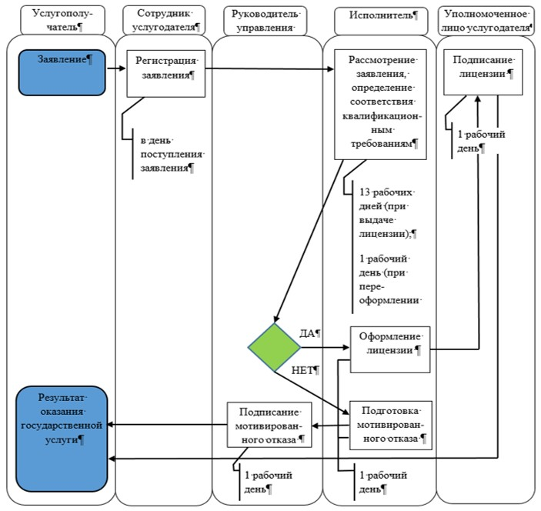

Приложение 2
к приказу Председателя
Комитета
национальной безопасности
от 27 мая 2015 года № 43
Регламент государственной услуги "Выдача лицензии на разработку средств криптографической защиты информации"
Сноска. Приложение 2 в редакции приказа Председателя Комитета национальной безопасности РК от 28.06.2019 № 46/қе (вводится в действие по истечении двадцати одного календарного дня после дня его первого официального опубликования).
Глава 1. Общие положения
1. Государственная услуга "Выдача лицензии на разработку средств криптографической защиты информации" (далее – государственная услуга) оказывается Комитетом национальной безопасности Республики Казахстан (далее – КНБ, услугодатель) на основании Стандарта государственной услуги "Выдача лицензии на разработку средств криптографической защиты информации", утвержденного приказом Председателя КНБ от 28 апреля 2015 года № 30 (зарегистрирован в Реестре государственной регистрации нормативных правовых актов № 11360) (далее – Стандарт).
Прием заявления и выдача результата оказания государственной услуги осуществляются через веб-портал "электронного правительства": www.egov.kz, www.elicense.kz (далее – портал).
2. Форма оказания государственной услуги: электронная (частично автоматизированная).
3. Результат оказания государственной услуги: выдача лицензии, переоформление лицензии на разработку средств криптографической защиты информации либо мотивированный отказ в оказании государственной услуги.
Форма предоставления результата оказания государственной услуги: электронная.
Глава 2. Описание порядка действий структурных подразделений (работников) услугодателя в процессе оказания государственной услуги
4. Основанием для начала процедуры (действия) по оказанию государственной услуги является получение услугодателем заявления юридического или физического лица в форме электронного документа, удостоверенного электронной цифровой подписью (далее – ЭЦП) услугополучателя (далее – заявление), и иных документов, предусмотренных в пункте 9 Стандарта, необходимых для оказания государственной услуги.
5. Процедуры (действия), входящие в состав процесса оказания государственной услуги, длительность выполнения:
1) регистрация заявления сотрудником услугодателя и направление ответственному исполнителю в день поступления;
2) рассмотрение заявления, проверка соответствия услугополучателя установленным квалификационным требованиям сотрудником управления лицензирования (далее – исполнитель):
при выдаче лицензии – в течение 13 рабочих дней;
при переоформлении лицензии – в течение 1 рабочего дня;
3) формирование и направление исполнителем на подпись проекта результата оказания государственной услуги – в течение 1 рабочего дня;
4) подписание и направление услугополучателю результата оказания государственной услуги:
уполномоченным лицом услугодателя при выдаче и переоформлении лицензии – в течение 1 рабочего дня;
руководителем управления лицензирования в случае установления факта несоответствия услугополучателя квалификационным требованиям – в течение 1 рабочего дня с момента формирования мотивированного отказа в дальнейшем рассмотрении заявления.
6. Результат процедуры (действия) по оказанию государственной услуги, который служит основанием для начала выполнения следующей процедуры (действия):
1) зарегистрированное заявление с номером и датой регистрации;
2) установление факта соответствия/несоответствия услугополучателя установленным квалификационным требованиям;
3) проект результата оказания государственной услуги;
4) сформированный результат оказания государственной услуги в виде электронного документа, подписанного ЭЦП уполномоченного лица услугодателя.
Глава 3. Описание порядка взаимодействия структурных подразделений (работников) услугодателя в процессе оказания государственной услуги
7. В процессе оказания государственной услуги задействованы следующие структурные подразделения (работники) услугодателя:
1) сотрудник услугодателя;
2) исполнитель;
3) руководитель управления лицензирования;
4) уполномоченное лицо услугодателя.
8. Описание последовательности процедур (действий) между структурными подразделениями (работниками) услугодателя:
1) сотрудник услугодателя в день поступления заявления от услугополучателя проводит регистрацию полученных документов и направляет на рассмотрение ответственному исполнителю;
2) исполнитель с момента получения пакета документов рассматривает заявление услугополучателя, осуществляет проверку соответствия услугополучателя квалификационным требованиям:
при выдаче лицензии – в течение 13 рабочих дней;
при переоформлении лицензии – в течение 1 рабочего дня;
3) исполнитель формирует и направляет на подпись проект результата оказания государственной услуги – в течение 1 рабочего дня;
4) при выдаче и переоформлении лицензии уполномоченное лицо услугодателя подписывает результат оказания государственной услуги, в случае установления факта несоответствия услугополучателя квалификационным требованиям руководитель управления лицензирования подписывает мотивированный отказ в дальнейшем рассмотрении заявления – в течение 1 рабочего дня с момента формирования результата оказания государственной услуги.
Глава 4. Описание порядка взаимодействия и использования информационных систем в процессе оказания государственной услуги
9. Описание порядка обращения и последовательности процедур (действий) услугодателя и услугополучателя при оказании государственной услуги через портал в виде диаграммы функционального взаимодействия информационных систем, задействованных в оказании государственной услуги, в графической форме приведены в справочнике бизнес-процессов оказания государственной услуги согласно приложению к настоящему регламенту.
Направленное услугополучателем заявление через портал поступает на рассмотрение услугодателю.
Примечание: услугополучатель должен быть зарегистрирован и авторизован на портале.
Услугополучатель для запроса на получение государственной услуги на портале выбирает "Выдача лицензии на разработку средств криптографической защиты информации". Портал формирует первый шаг подачи заявления, автоматически заполняя данные об услугополучателе.
Услугополучатель заполняет данные в соответствующих окнах:
1) информацию об оплате в бюджет лицензионного сбора через платежный шлюз электронного правительства (далее – ПШЭП). В случае наличия квитанции на бумажном носителе ее сканированная копия прикрепляется к заявлению;
2) форму сведений в соответствии с квалификационными требованиями.
Услугополучатель сохраняет заявление, подписывая его ЭЦП. Услугополучателю из "личного кабинета" доступна информация о заявлении, которая обновляется в ходе его обработки услугодателем (отметки о доставке, регистрации, исполнении, ответ о рассмотрении или отказе в рассмотрении).
10. Описание порядка обращения и последовательности процедур (действий) услугодателя через портал:
1) сотрудник услугодателя в день поступления заявления от услугополучателя проводит регистрацию полученных документов и направляет на рассмотрение ответственному исполнителю;
2) исполнитель с момента получения пакета документов рассматривает заявление услугополучателя, осуществляет проверку соответствия услугополучателя квалификационным требованиям:
при выдаче лицензии – в течение 13 рабочих дней;
при переоформлении лицензии – в течение 1 рабочего дня;
3) исполнитель формирует и направляет на подпись проект результата оказания государственной услуги – в течение 1 рабочего дня;
4) при выдаче и переоформлении лицензии уполномоченное лицо услугодателя подписывает результат оказания государственной услуги, в случае установления факта несоответствия услугополучателя квалификационным требованиям руководитель управления лицензирования подписывает мотивированный отказ в дальнейшем рассмотрении заявления – в течение 1 рабочего дня с момента формирования результата оказания государственной услуги.
Результат оказания государственной услуги автоматически направляется в "личный кабинет" услугополучателя.
Приложение
к регламенту государственной
услуги "Выдача лицензии на
разработку средств
криптографической защиты
информации"
Справочник бизнес-процессов оказания государственной услуги "Выдача лицензии на разработку средств криптографической защиты информации"

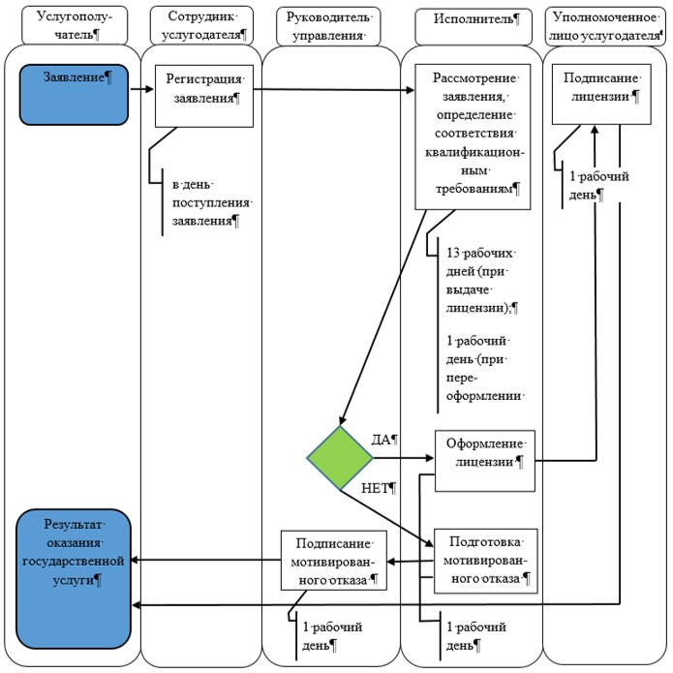

Приложение 3
к приказу Председателя
Комитета
национальной безопасности
от 27 мая 2015 года № 43
Регламент государственной услуги "Выдача лицензии на оказание услуг по выявлению технических каналов утечки информации и специальных технических средств, предназначенных для проведения оперативно-розыскных мероприятий"
Сноска. Приложение 3 в редакции приказа Председателя Комитета национальной безопасности РК от 28.06.2019 № 46/қе (вводится в действие по истечении двадцати одного календарного дня после дня его первого официального опубликования).
Глава 1. Общие положения
1. Государственная услуга "Выдача лицензии на оказание услуг по выявлению технических каналов утечки информации и специальных технических средств, предназначенных для проведения оперативно-розыскных мероприятий" (далее – государственная услуга) оказывается Комитетом национальной безопасности Республики Казахстан (далее – КНБ, услугодатель) на основании Стандарта государственной услуги "Выдача лицензии на оказание услуг по выявлению технических каналов утечки информации и специальных технических средств, предназначенных для проведения оперативно-розыскных мероприятий", утвержденного приказом Председателя КНБ от 28 апреля 2015 года № 30 (зарегистрирован в Реестре государственной регистрации нормативных правовых актов № 11360) (далее – Стандарт).
Прием заявления и выдача результата оказания государственной услуги осуществляются через веб-портал "электронного правительства": www.egov.kz, www.elicense.kz (далее – портал).
2. Форма оказания государственной услуги: электронная (частично автоматизированная).
3. Результат оказания государственной услуги: выдача лицензии, переоформление лицензии на оказание услуг по выявлению технических каналов утечки информации и специальных технических средств, предназначенных для проведения оперативно-розыскных мероприятий, либо мотивированный отказ в оказании государственной услуги.
Форма предоставления результата оказания государственной услуги: электронная.
Глава 2. Описание порядка действий структурных подразделений (работников) услугодателя в процессе оказания государственной услуги
4. Основанием для начала процедуры (действия) по оказанию государственной услуги является получение услугодателем заявления юридического или физического лица в форме электронного документа, удостоверенного электронной цифровой подписью (далее – ЭЦП) услугополучателя (далее – заявление), и иных документов, предусмотренных в пункте 9 Стандарта, необходимых для оказания государственной услуги.
5. Процедуры (действия), входящие в состав процесса оказания государственной услуги, длительность выполнения:
1) регистрация заявления сотрудником услугодателя и направление ответственному исполнителю в день поступления;
2) рассмотрение заявления, проверка соответствия услугополучателя установленным квалификационным требованиям сотрудником управления лицензирования (далее – исполнитель):
при выдаче лицензии – в течение 13 рабочих дней;
при переоформлении лицензии – в течение 1 рабочего дня;
3) формирование и направление исполнителем на подпись проекта результата оказания государственной услуги – в течение 1 рабочего дня;
4) подписание и направление услугополучателю результата оказания государственной услуги:
уполномоченным лицом услугодателя при выдаче и переоформлении лицензии – в течение 1 рабочего дня;
руководителем управления лицензирования в случае установления факта несоответствия услугополучателя квалификационным требованиям – в течение 1 рабочего дня с момента формирования мотивированного отказа в дальнейшем рассмотрении заявления.
6. Результат процедуры (действия) по оказанию государственной услуги, который служит основанием для начала выполнения следующей процедуры (действия):
1) зарегистрированное заявление с номером и датой регистрации;
2) установление факта соответствия/несоответствия услугополучателя установленным квалификационным требованиям;
3) проект результата оказания государственной услуги;
4) сформированный результат оказания государственной услуги в виде электронного документа, подписанного ЭЦП уполномоченного лица услугодателя.
Глава 3. Описание порядка взаимодействия структурных подразделений (работников) услугодателя в процессе оказания государственной услуги
7. В процессе оказания государственной услуги задействованы следующие структурные подразделения (работники) услугодателя:
1) сотрудник услугодателя;
2) исполнитель;
3) руководитель управления лицензирования;
4) уполномоченное лицо услугодателя.
8. Описание последовательности процедур (действий) между структурными подразделениями (работниками) услугодателя:
1) сотрудник услугодателя в день поступления заявления от услугополучателя проводит регистрацию полученных документов и направляет на рассмотрение ответственному исполнителю;
2) исполнитель с момента получения пакета документов рассматривает заявление услугополучателя, осуществляет проверку соответствия услугополучателя квалификационным требованиям:
при выдаче лицензии – в течение 13 рабочих дней;
при переоформлении лицензии – в течение 1 рабочего дня;
3) исполнитель формирует и направляет на подпись проект результата оказания государственной услуги – в течение 1 рабочего дня;
4) при выдаче и переоформлении лицензии уполномоченное лицо услугодателя подписывает результат оказания государственной услуги, в случае установления факта несоответствия услугополучателя квалификационным требованиям руководитель управления лицензирования подписывает мотивированный отказ в дальнейшем рассмотрении заявления – в течение 1 рабочего дня с момента формирования результата оказания государственной услуги.
Глава 4. Описание порядка взаимодействия и использования информационных систем в процессе оказания государственной услуги
9. Описание порядка обращения и последовательности процедур (действий) услугодателя и услугополучателя при оказании государственной услуги через портал в виде диаграммы функционального взаимодействия информационных систем, задействованных в оказании государственной услуги, в графической форме приведены в справочнике бизнес-процессов оказания государственной услуги согласно приложению к настоящему регламенту.
Направленное услугополучателем заявление через портал поступает на рассмотрение услугодателю.
Примечание: услугополучатель должен быть зарегистрирован и авторизован на портале.
Услугополучатель для запроса на получение государственной услуги на портале выбирает "Выдача лицензии на оказание услуг по выявлению технических каналов утечки информации и специальных технических средств, предназначенных для проведения оперативно-розыскных мероприятий". Портал формирует первый шаг подачи заявления, автоматически заполняя данные об услугополучателе.
Услугополучатель заполняет данные в соответствующих окнах:
1) информацию об оплате в бюджет лицензионного сбора через платежный шлюз электронного правительства (далее – ПШЭП). В случае наличия квитанции на бумажном носителе ее сканированная копия прикрепляется к заявлению;
2) форму сведений в соответствии с квалификационными требованиями.
Услугополучатель сохраняет заявление, подписывая его ЭЦП. Услугополучателю из "личного кабинета" доступна информация о заявлении, которая обновляется в ходе его обработки услугодателем (отметки о доставке, регистрации, исполнении, ответ о рассмотрении или отказе в рассмотрении).
10. Описание порядка обращения и последовательности процедур (действий) услугодателя через портал:
1) сотрудник услугодателя в день поступления заявления от услугополучателя проводит регистрацию полученных документов и направляет на рассмотрение ответственному исполнителю;
2) исполнитель с момента получения пакета документов рассматривает заявление услугополучателя, осуществляет проверку соответствия услугополучателя квалификационным требованиям:
при выдаче лицензии – в течение 13 рабочих дней;
при переоформлении лицензии – в течение 1 рабочего дня;
3) исполнитель формирует и направляет на подпись проект результата оказания государственной услуги – в течение 1 рабочего дня;
4) при выдаче и переоформлении лицензии уполномоченное лицо услугодателя подписывает результат оказания государственной услуги, в случае установления факта несоответствия услугополучателя квалификационным требованиям руководитель управления лицензирования подписывает мотивированный отказ в дальнейшем рассмотрении заявления – в течение 1 рабочего дня с момента формирования результата оказания государственной услуги.
Результат оказания государственной услуги автоматически направляется в "личный кабинет" услугополучателя.
Приложение
к регламенту государственной
услуги "Выдача лицензии для
занятия деятельностью по
выявлению технических каналов
утечки информации и
специальных
технических средств,
предназначенных
для проведения оперативно-
розыскных мероприятий"
Справочник бизнес-процессов оказания государственной услуги "Выдача лицензии для занятия деятельностью по выявлению технических каналов утечки информации и специальных технических средств, предназначенных для проведения оперативно-розыскных мероприятий"

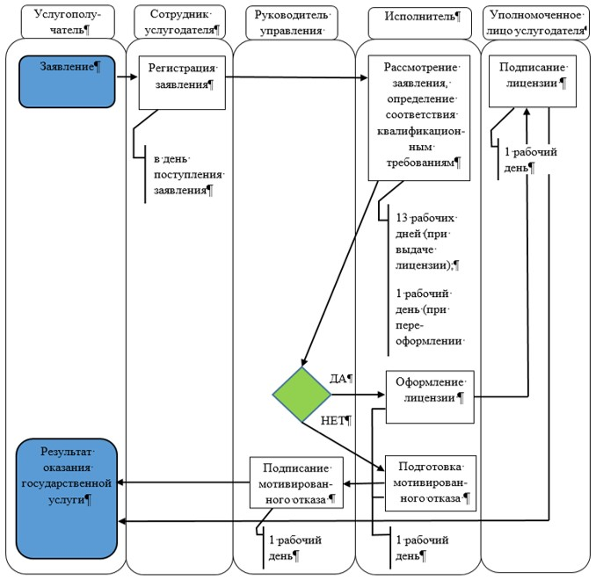

Приложение 4
к приказу Председателя
Комитета
национальной безопасности
от 27 мая 2015 года № 43
Регламент государственной услуги "Выдача заключения (разрешительного документа) на ввоз, вывоз и транзит специальных технических средств, предназначенных для негласного получения информации, к которым применяются меры нетарифного регулирования в торговле с третьими странами"
Сноска. Приложение 4 в редакции приказа Председателя Комитета национальной безопасности РК от 28.06.2019 № 46/қе (вводится в действие по истечении двадцати одного календарного дня после дня его первого официального опубликования).
Глава 1. Общие положения
1. Государственная услуга "Выдача заключения (разрешительного документа) на ввоз, вывоз и транзит специальных технических средств, предназначенных для негласного получения информации, к которым применяются меры нетарифного регулирования в торговле с третьими странами" (далее – государственная услуга) оказывается Комитетом национальной безопасности Республики Казахстан (далее – КНБ, услугодатель) на основании Стандарта государственной услуги "Выдача заключения (разрешительного документа) на ввоз, вывоз и транзит специальных технических средств, предназначенных для негласного получения информации, к которым применяются меры нетарифного регулирования в торговле с третьими странами", утвержденного приказом Председателя КНБ от 28 апреля 2015 года № 30 (зарегистрирован в Реестре государственной регистрации нормативных правовых актов № 11360) (далее – Стандарт).
Прием заявления и выдача результата оказания государственной услуги осуществляются через веб-портал "электронного правительства": www.egov.kz,www.elicense.kz (далее – портал).
2. Форма оказания государственной услуги: электронная (частично автоматизированная).
3. Результат оказания государственной услуги: выдача заключения (разрешительного документа) на ввоз, вывоз и транзит специальных технических средств, предназначенных для негласного получения информации, к которым применяются меры нетарифного регулирования в торговле с третьими странами, либо мотивированный отказ в оказании государственной услуги.
Форма предоставления результата оказания государственной услуги: электронная.
Глава 2. Описание порядка действий структурных подразделений (работников) услугодателя в процессе оказания государственной услуги
4. Основанием для начала процедуры (действия) по оказанию государственной услуги является получение услугодателем заявления в форме электронного документа, удостоверенного электронной цифровой подписью (далее – ЭЦП) услугополучателя (далее – заявление), и иных документов услугополучателя, предусмотренных в пункте 9 Стандарта, необходимых для оказания государственной услуги.
5. Процедуры (действия), входящие в состав процесса оказания государственной услуги, длительность выполнения:
1) рассмотрение заявления и определение ответственного исполнителя руководителем управления лицензирования в день поступления;
2) рассмотрение заявления, формирование уведомления о предоставлении образцов специальных технических средств (в случае необходимости) и проекта результата оказания государственной услуги сотрудником управления лицензирования (далее – исполнитель) – в течение 7 рабочих дней.
Срок предоставления образцов специальных технических средств составляет 5 календарных дней с момента поступления уведомления в "личный кабинет" услугополучателя. Данный срок не входит в срок оказания государственной услуги;
3) подписание результата оказания государственной услуги уполномоченным лицом услугодателя – в течение 1 рабочего дня.
6. Результат процедуры (действия) по оказанию государственной услуги, который служит основанием для начала выполнения следующей процедуры (действия):
1) определение исполнителя по заявлению услугополучателя;
2) проект результата оказания государственной услуги;
3) сформированный результат оказания государственной услуги в виде электронного документа, подписанного ЭЦП уполномоченного лица услугодателя.
Глава 3. Описание порядка взаимодействия структурных подразделений (работников) услугодателя в процессе оказания государственной услуги
7. В процессе оказания государственной услуги задействованы следующие структурные подразделения (работники) услугодателя:
1) исполнитель;
2) руководитель управления лицензирования;
3) уполномоченное лицо услугодателя.
8. Описание последовательности процедур (действий) между структурными подразделениями (работниками) услугодателя:
1) руководитель управления лицензирования в день поступления документов определяет исполнителя по заявлению услугополучателя;
2) исполнитель с момента получения пакета документов рассматривает заявление услугополучателя, формирует уведомление о предоставлении образцов специальных технических средств (в случае необходимости) и результат оказания государственной услуги – в течение 7 рабочих дней.
Срок предоставления образцов специальных технических средств составляет 5 календарных дней с момента поступления уведомления в "личный кабинет" услугополучателя. Данный срок не входит в срок оказания государственной услуги;
3) уполномоченное лицо услугодателя подписывает результат оказания государственной услуги – в течение 1 рабочего дня.
Глава 4. Описание порядка взаимодействия и использования информационных систем в процессе оказания государственной услуги
9. Описание порядка обращения и последовательности процедур (действий) услугодателя и услугополучателя при оказании государственной услуги через портал в виде диаграммы функционального взаимодействия информационных систем, задействованных в оказании государственной услуги, в графической форме приведены в справочнике бизнес-процессов оказания государственной услуги согласно приложению к настоящему регламенту.
Направленное услугополучателем заявление через портал поступает на рассмотрение услугодателю.
Примечание: услугополучатель должен быть зарегистрирован и авторизован на портале.
Услугополучатель для запроса на получение государственной услуги на портале выбирает "Выдача заключения (разрешительного документа) на ввоз, вывоз и транзит специальных технических средств, предназначенных для негласного получения информации, к которым применяются меры нетарифного регулирования в торговле с третьими странами". Портал формирует первый шаг подачи заявления, автоматически заполняя данные об услугополучателе.
Услугополучатель заполняет данные в соответствующих окнах:
1) информацию о внешнеторговом договоре (контракте), приложении и (или) дополнении к нему, и (или) ином документе, подтверждающем намерения сторон;
2) техническую документацию на специальные технические средства.
Услугополучатель сохраняет заявление, подписывая его ЭЦП. Услугополучателю из "личного кабинета" доступна информация о запросе, которая обновляется в ходе его обработки услугодателем (отметки о доставке, регистрации, исполнении, ответ о рассмотрении или отказе в рассмотрении).
10. Описание порядка обращения и последовательности процедур (действий) услугодателя через портал:
1) руководитель управления лицензирования в день поступления заявления определяет исполнителя путем перенаправления последнему заявления на рассмотрение;
2) с момента получения заявления исполнитель рассматривает полученные документы, формирует уведомление о предоставлении образцов специальных технических средств (в случае необходимости) и направляет результат оказания государственной услуги на подпись уполномоченному лицу услугодателя – в течение 7 рабочих дней.
Срок предоставления образцов специальных технических средств составляет 5 календарных дней с момента поступления уведомления в "личный кабинет" услугополучателя. Данный срок не входит в срок оказания государственной услуги;
3) уполномоченное лицо услугодателя подписывает результат оказания государственной услуги – в течение 1 рабочего дня.
Результат оказания государственной услуги автоматически направляется в "личный кабинет" услугополучателя.
Приложение
к регламенту государственной
услуги "Выдача заключения
(разрешительного документа) на
ввоз, вывоз и транзит
специальных
технических средств,
предназначенных
для негласного получения
информации,
к которым применяются меры
нетарифного регулирования в
торговле с третьими странами"
Справочник бизнес-процессов оказания государственной услуги "Выдача заключения (разрешительного документа) на ввоз, вывоз и транзит специальных технических средств, предназначенных для негласного получения информации, к которым применяются меры нетарифного регулирования в торговле с третьими странами"

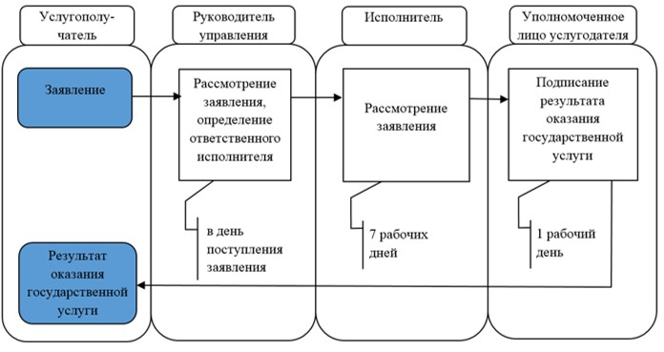

Приложение 5
к приказу Председателя
Комитета
национальной безопасности
от 27 мая 2015 года № 43
Регламент государственной услуги "Выдача заключения (разрешительного документа) на ввоз, вывоз и транзит шифровальных (криптографических) средств, к которым применяются меры нетарифного регулирования в торговле с третьими странами"
Сноска. Приложение 5 в редакции приказа Председателя Комитета национальной безопасности РК от 28.06.2019 № 46/қе (вводится в действие по истечении двадцати одного календарного дня после дня его первого официального опубликования).
Глава 1. Общие положения
1. Государственная услуга "Выдача заключения (разрешительного документа) на ввоз, вывоз и транзит шифровальных (криптографических) средств, к которым применяются меры нетарифного регулирования в торговле с третьими странами" (далее – государственная услуга) оказывается Комитетом национальной безопасности Республики Казахстан (далее – КНБ, услугодатель) на основании Стандарта государственной услуги "Выдача заключения (разрешительного документа) на ввоз, вывоз и транзит специальных технических средств, предназначенных для негласного получения информации, к которым применяются меры нетарифного регулирования в торговле с третьими странами", утвержденного приказом Председателя КНБ от 28 апреля 2015 года № 30 (зарегистрирован в Реестре государственной регистрации нормативных правовых актов н № 11360) (далее – Стандарт).
Прием заявления и выдача результата оказания государственной услуги осуществляются через веб-портал "электронного правительства": www.egov.kz, www.elicense.kz (далее – портал).
2. Форма оказания государственной услуги: электронная (частично автоматизированная).
3. Результат оказания государственной услуги: выдача заключения (разрешительного документа) на ввоз, вывоз и транзит шифровальных (криптографических) средств, к которым применяются меры нетарифного регулирования в торговле с третьими странами, либо мотивированный отказ в оказании государственной услуги.
Форма предоставления результата оказания государственной услуги: электронная.
Глава 2. Описание порядка действий структурных подразделений (работников) услугодателя в процессе оказания государственной услуги
4. Основанием для начала процедуры (действия) по оказанию государственной услуги является получение услугодателем заявления в форме электронного документа, удостоверенного электронной цифровой подписью (далее – ЭЦП) услугополучателя (далее – заявление), и иных документов услугополучателя, предусмотренных в пункте 9 Стандарта, необходимых для оказания государственной услуги.
5. Процедуры (действия), входящие в состав процесса оказания государственной услуги, длительность выполнения:
1) рассмотрение заявления и определение ответственного исполнителя руководителем управления лицензирования в день поступления;
2) рассмотрение заявления, формирование уведомления о предоставлении образцов шифровального средства (в случае необходимости) и проекта результата оказания государственной услуги сотрудником управления лицензирования (далее – исполнитель) – в течение 7 рабочих дней.
Срок предоставления образцов шифровального средства составляет 5 календарных дней с момента поступления уведомления в "личный кабинет" услугополучателя. Данный срок не входит в срок оказания государственной услуги;
3) подписание результата оказания государственной услуги уполномоченным лицом услугодателя – в течение 1 рабочего дня.
6. Результат процедуры (действия) по оказанию государственной услуги, который служит основанием для начала выполнения следующей процедуры (действия):
1) определение исполнителя по заявлению услугополучателя;
2) проект результата оказания государственной услуги;
3) сформированный результат оказания государственной услуги в виде электронного документа, подписанного ЭЦП уполномоченного лица услугодателя.
Глава 3. Описание порядка взаимодействия структурных подразделений (работников) услугодателя в процессе оказания государственной услуги
7. В процессе оказания государственной услуги задействованы следующие структурные подразделения (работники) услугодателя:
1) исполнитель;
2) руководитель управления лицензирования;
3) уполномоченное лицо услугодателя.
8. Описание последовательности процедур (действий) между структурными подразделениями (работниками) услугодателя:
1) руководитель управления лицензирования в день поступления документов определяет исполнителя по заявлению услугополучателя;
2) исполнитель с момента получения пакета документов рассматривает заявление услугополучателя, формирует уведомление о предоставлении образцов шифровального средства (в случае необходимости) и результат оказания государственной услуги – в течение 7 рабочих дней.
Срок предоставления образцов шифровального средства составляет 5 календарных дней с момента поступления уведомления в "личный кабинет" услугополучателя. Данный срок не входит в срок оказания государственной услуги;
3) уполномоченное лицо услугодателя подписывает результат оказания государственной услуги – в течение 1 рабочего дня.
Глава 4. Описание порядка взаимодействия и использования информационных систем в процессе оказания государственной услуги
9. Описание порядка обращения и последовательности процедур (действий) услугодателя и услугополучателя при оказании государственной услуги через портал в виде диаграммы функционального взаимодействия информационных систем, задействованных в оказании государственной услуги, в графической форме приведены в справочнике бизнес-процессов оказания государственной услуги согласно приложению к настоящему регламенту.
Направленное услугополучателем заявление через портал поступает на рассмотрение услугодателю.
Примечание: услугополучатель должен быть зарегистрирован и авторизован на портале.
Услугополучатель для запроса на получение государственной услуги на портале выбирает "Выдача заключения (разрешительного документа) на ввоз, вывоз и транзит шифровальных (криптографических) средств, к которым применяются меры нетарифного регулирования в торговле с третьими странами". Портал формирует первый шаг подачи заявления, автоматически заполняя данные об услугополучателе.
Услугополучатель заполняет данные в соответствующих окнах:
1) информацию о внешнеторговом договоре (контракте), приложении и (или) дополнении к нему, и (или) ином документе, подтверждающем намерения сторон;
2) техническую документацию на шифровальное средство.
Услугополучатель сохраняет заявление, подписывая его ЭЦП. Услугополучателю из "личного кабинета" доступна информация о запросе, которая обновляется в ходе его обработки услугодателем (отметки о доставке, регистрации, исполнении, ответ о рассмотрении или отказе в рассмотрении).
10. Описание порядка обращения и последовательности процедур (действий) услугодателя через портал:
1) руководитель управления лицензирования в день поступления заявления определяет исполнителя путем перенаправления последнему заявления на рассмотрение;
2) с момента получения заявления исполнитель рассматривает полученные документы, формирует уведомление о предоставлении образцов шифровального средства (в случае необходимости) и направляет результат оказания государственной услуги на подпись уполномоченному лицу услугодателя – в течение 7 рабочих дней.
Срок предоставления образцов шифровального средства составляет 5 календарных дней с момента поступления уведомления в "личный кабинет" услугополучателя. Данный срок не входит в срок оказания государственной услуги;
3) уполномоченное лицо услугодателя подписывает результат оказания государственной услуги – в течение 1 рабочего дня.
Результат оказания государственной услуги автоматически направляется в "личный кабинет" услугополучателя.
Приложение
к регламенту государственной
услуги "Выдача заключения
(разрешительного документа) на
ввоз, вывоз и транзит
шифровальных
(криптографических) средств,
к которым применяются меры
нетарифного регулирования в
торговле с третьими странами"
Справочник бизнес-процессов оказания государственной услуги "Выдача заключения (разрешительного документа) на ввоз, вывоз и транзит шифровальных (криптографических) средств, к которым применяются меры нетарифного регулирования в торговле с третьими странами"

Приложение 6
к приказу Председателя
Комитета
национальной безопасности
от 27 мая 2015 года № 43
Регламент государственной услуги "Проведение технического исследования на предмет отнесения товаров к средствам криптографической защиты информации и специальным техническим средствам, предназначенным для проведения оперативно-розыскных мероприятий"
Сноска. Приложение 6 в редакции приказа Председателя Комитета национальной безопасности РК от 28.06.2019 № 46/қе (вводится в действие по истечении двадцати одного календарного дня после дня его первого официального опубликования).
Глава 1. Общие положения
1. Государственная услуга "Проведение технического исследования на предмет отнесения товаров к средствам криптографической защиты информации и специальным техническим средствам, предназначенным для проведения оперативно-розыскных мероприятий" (далее – государственная услуга) оказывается Комитетом национальной безопасности Республики Казахстан (далее – КНБ, услугодатель) на основании Стандарта государственной услуги "Проведение технического исследования на предмет отнесения товаров к средствам криптографической защиты информации и специальным техническим средствам, предназначенным для проведения оперативно-розыскных мероприятий", утвержденного приказом Председателя КНБ от 28 апреля 2015 года № 30 (зарегистрирован в Реестре государственной регистрации нормативных правовых актов № 11360) (далее – Стандарт).
Прием заявления и выдача результата оказания государственной услуги осуществляются через веб-портал "электронного правительства": www.egov.kz, www.elicense.kz (далее – портал).
2. Форма оказания государственной услуги: электронная (частично автоматизированная).
3. Результат оказания государственной услуги: выдача заключения по техническому исследованию на предмет отнесения товаров к средствам криптографической защиты информации и специальным техническим средствам, предназначенным для проведения оперативно-розыскных мероприятий, либо мотивированный отказ в оказании государственной услуги.
Форма предоставления результата оказания государственной услуги: электронная.
Глава 2. Описание порядка действий структурных подразделений (работников) услугодателя в процессе оказания государственной услуги
4. Основанием для начала процедуры (действия) по оказанию государственной услуги является получение услугодателем заявления в форме электронного документа, удостоверенного электронной цифровой подписью (далее – ЭЦП) услугополучателя (далее – заявление), и иных документов услугополучателя, предусмотренных в пункте 9 Стандарта, необходимых для оказания государственной услуги.
5. Процедуры (действия), входящие в состав процесса оказания государственной услуги, длительность выполнения:
1) рассмотрение заявления и определение ответственного исполнителя руководителем управления лицензирования в день поступления;
2) рассмотрение заявления, формирование уведомления о предоставлении образца товара (в случае необходимости) и проекта результата оказания государственной услуги сотрудником управления лицензирования (далее – исполнитель):
в течение 4 рабочих дней (в случае отсутствия необходимости предоставления образца товара);
в течение 30 календарных дней со дня предоставления образца товара (в случае необходимости предоставления образца товара).
Срок предоставления образца товара составляет 5 календарных дней с момента поступления уведомления в "личный кабинет" услугополучателя;
3) подписание результата оказания государственной услуги уполномоченным лицом услугодателя – в течение 1 рабочего дня.
6. Результат процедуры (действия) по оказанию государственной услуги, который служит основанием для начала выполнения следующей процедуры (действия):
1) определение исполнителя по заявлению услугополучателя;
2) проект результата оказания государственной услуги;
3) сформированный результат оказания государственной услуги в виде электронного документа, подписанного ЭЦП уполномоченного лица услугодателя.
Глава 3. Описание порядка взаимодействия структурных подразделений (работников) услугодателя в процессе оказания государственной услуги
7. В процессе оказания государственной услуги задействованы следующие структурные подразделения (работники) услугодателя:
1) исполнитель;
2) руководитель управления лицензирования;
3) уполномоченное лицо услугодателя.
8. Описание последовательности процедур (действий) между структурными подразделениями (работниками) услугодателя:
1) руководитель управления лицензирования в день поступления документов определяет исполнителя по заявлению услугополучателя;
2) исполнитель с момента получения пакета документов услугополучателя рассматривает заявление, формирует уведомление о предоставлении образца товара (в случае необходимости) и результат оказания государственной услуги:
в течение 4 рабочих дней (в случае отсутствия необходимости предоставления образца товара);
в течение 30 календарных дней со дня предоставления образца товара (в случае необходимости предоставления образца товара).
Срок предоставления образца товара составляет 5 календарных дней с момента поступления уведомления в "личный кабинет" услугополучателя;
3) уполномоченное лицо услугодателя подписывает результат оказания государственной услуги – в течение 1 рабочего дня с момента формирования проекта результата оказания государственной услуги.
Глава 4. Описание порядка взаимодействия и использования информационных систем в процессе оказания государственной услуги
9. Описание порядка обращения и последовательности процедур (действий) услугодателя и услугополучателя при оказании государственной услуги через портал в виде диаграммы функционального взаимодействия информационных систем, задействованных в оказании государственной услуги, в графической форме приведены в справочнике бизнес-процессов оказания государственной услуги согласно приложению к настоящему регламенту.
Направленное услугополучателем заявление через портал поступает на рассмотрение услугодателю.
Примечание: услугополучатель должен быть зарегистрирован и авторизован на портале.
Услугополучатель для запроса на получение государственной услуги на портале выбирает "Проведение технического исследования на предмет отнесения товаров к средствам криптографической защиты информации и специальным техническим средствам, предназначенным для проведения оперативно-розыскных мероприятий". Портал формирует первый шаг подачи заявления, автоматически заполняя данные об услугополучателе.
Услугополучатель заполняет данные в соответствующих окнах:
1) информацию о контрактах (договорах) на поставку товара (при наличии);
2) техническую документацию на товар.
Услугополучатель сохраняет заявление, подписывая его ЭЦП. Услугополучателю из "личного кабинета" доступна информация о заявлении, которая обновляется в ходе его обработки услугодателем (отметки о доставке, регистрации, исполнении, ответ о рассмотрении или отказе в рассмотрении).
10. Описание порядка обращения и последовательности процедур (действий) услугодателя через портал:
1) руководитель управления лицензирования в день поступления документов определяет исполнителя по заявлению услугополучателя;
2) исполнитель с момента получения заявления услугополучателя рассматривает пакет документов, формирует уведомление о предоставлении образца товара (в случае необходимости) и результат оказания государственной услуги:
в течение 4 рабочих дней (в случае отсутствия необходимости предоставления образца товара);
в течение 30 календарных дней со дня предоставления образца товара (в случае необходимости предоставления образца товара).
Срок предоставления образца товара составляет 5 календарных дней с момента поступления уведомления в "личный кабинет" услугополучателя;
3) уполномоченное лицо услугодателя подписывает результат оказания государственной услуги – в течение 1 рабочего дня с момента формирования проекта результата оказания государственной услуги.
Результат оказания государственной услуги автоматически направляется в "личный кабинет" услугополучателя.
Приложение
к регламенту государственной
услуги
"Проведение технического
исследования на предмет
отнесения
товаров к средствам
криптографической
защиты информации и
специальным
техническим средствам,
предназначенным для
проведения
оперативно-розыскных
мероприятий"
Справочник бизнес-процессов оказания государственной услуги "Проведение технического исследования на предмет отнесения товаров к средствам криптографической защиты информации и специальным техническим средствам, предназначенным для проведения оперативно-розыскных мероприятий"

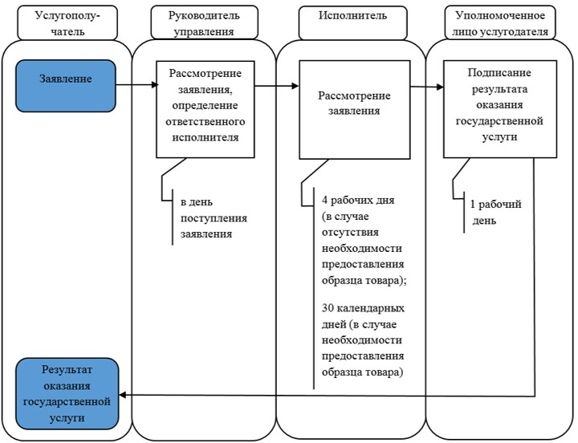

Приложение 7
к приказу Председателя
Комитета национальной безопасности
Республики Казахстан
от 27 мая 2015 года № 43
Регламент государственной услуги
"Регистрация нотификаций о характеристиках товаров (продукции),
содержащих шифровальные (криптографические) средства"
Глава 1. Общие положения
Сноска. Заголовок главы 1 в редакции приказа Председателя Комитета национальной безопасности РК от 07.08.2018 № 65нс (вводится в действие по истечении двадцати одного календарного дня после дня его первого официального опубликования).
1. Государственная услуга "Регистрация нотификаций о характеристиках товаров (продукции), содержащих шифровальные (криптографические) средства" (далее - государственная услуга) оказывается Комитетом национальной безопасности Республики Казахстан (далее - КНБ, услугодатель) на основании Стандарта государственной услуги "Регистрация нотификаций о характеристиках товаров (продукции), содержащих шифровальные (криптографические) средства", утвержденного приказом Председателя КНБ от 28 апреля 2015 года № 30 (далее - Стандарт).
Прием заявления и выдача результата оказания государственной услуги осуществляются услугодателем, в том числе через веб-портал "электронного правительства": www.egov.kz,www.elicense.kz (далее - портал).
2. Форма оказания государственной услуги: электронная (частично автоматизированная) и бумажная.
3. Результат оказания государственной услуги: решение услугодателя о регистрации нотификации о характеристиках товаров (продукции), содержащих шифровальные (криптографические) средства, либо о нерегистрации.
Форма предоставления результата государственной услуги: бумажная и (или) электронная.
Глава 2. Описание порядка действий структурных подразделений (работников) услугодателя в процессе оказания государственной услуги
Сноска. Заголовок главы 2 в редакции приказа Председателя Комитета национальной безопасности РК от 07.08.2018 № 65нс (вводится в действие по истечении двадцати одного календарного дня после дня его первого официального опубликования).
4. Основанием для начала процедуры (действия) по оказанию государственной услуги является получение услугодателем заявления и иных документов услугополучателя или электронного запроса услугополучателя, предусмотренных в пункте 9 Стандарта, необходимых для оказания государственной услуги.
5. Процедуры (действия), входящие в состав процесса оказания государственной услуги, длительность выполнения:
1) регистрация заявления в канцелярии услугодателя в день поступления;
2) рассмотрение заявления руководителем управления лицензирования в день поступления;
3) рассмотрение заявления, формирование проекта результата оказания государственной услуги сотрудником управления лицензирования (далее - исполнитель) в течение 5 рабочих дней с момента получения пакета документов услугополучателя.
В случае обращения услугополучателя для оказания государственной услуги через портал исполнитель после проверки полноты пакета документов направляет уведомление в "личный кабинет" услугополучателя о необходимости предоставления услугодателю документа, предусмотренного абзацем шестым пункта 9 Стандарта. В случае оформления нотификации организацией-изготовителем страны, не являющейся страной-членом Евразийского экономического союза, исполнитель направляет уведомление в "личный кабинет" услугополучателя о необходимости предоставления услугодателю документа, предусмотренного абзацем четвертым пункта 9 Стандарта. Срок предоставления данных документов составляет 3 рабочих дня с момента получения услугополучателем уведомления;
4) формирование результата оказания государственной услуги уполномоченным лицом услугодателя в день формирования проекта результата оказания государственной услуги;
5) направление результата оказания государственной услуги услугополучателю в день подписания.
Сноска. Пункт 5 с изменениями, внесенными приказом Председателя Комитета национальной безопасности РК от 25.10.2017 № 98 нс (вводится в действие по истечении десяти календарных дней после дня его первого официального опубликования); от 07.08.2018 № 65нс (вводится в действие по истечении двадцати одного календарного дня после дня его первого официального опубликования).
6. Результат процедуры (действия) по оказанию государственной услуги, который служит основанием для начата выполнения следующей процедуры (действия):
1) зарегистрированное заявление с номером и датой регистрации;
2) определение исполнителя по заявлению услугополучателя;
3) готовый проект результата оказания государственной услуги;
4) сформированный результат оказания государственной услуги в виде электронного документа, подписанного электронной цифровой подписью (далее – ЭЦП) уполномоченного лица услугодателя;
5) сопроводительное письмо в адрес услугополучателя либо отметка в реестре передачи корреспонденции о получении результата оказания государственной услуги (в случае обращения за результатом оказания государственной услуги на бумажном носителе).
Сноска. Пункт 6 с изменениями, внесенными приказом Председателя Комитета национальной безопасности РК от 25.10.2017 № 98 нс (вводится в действие по истечении десяти календарных дней после дня его первого официального опубликования).
Глава 3. Описание порядка взаимодействия структурных подразделений (работников) услугодателя в процессе оказания государственной услуги
Сноска. Заголовок главы 3 в редакции приказа Председателя Комитета национальной безопасности РК от 07.08.2018 № 65нс (вводится в действие по истечении двадцати одного календарного дня после дня его первого официального опубликования).
7. В процессе оказания государственной услуги задействованы следующие структурные подразделения (работники) услугодателя:
1) сотрудник канцелярии услугодателя;
2) уполномоченное лицо услугодателя;
3) руководитель управления лицензирования;
4) исполнитель.
Сноска. Пункт 7 с изменениями, внесенными приказом Председателя Комитета национальной безопасности РК от 25.10.2017 № 98 нс (вводится в действие по истечении десяти календарных дней после дня его первого официального опубликования).
8. Описание последовательности процедур (действий) между структурными подразделениями (работниками) услугодателя:
1) сотрудник канцелярии услугодателя в день поступления документов проводит регистрацию полученных документов и передает на рассмотрение руководителю управления лицензирования, при этом на заявлении проставляет регистрационный штамп с указанием даты поступления и входящего номера;
2) руководитель управления лицензирования в день поступления документов определяет исполнителя по заявлению услугополучателя;
3) исполнитель с момента получения пакета документов, рассматривает заявление услугополучателя, формирует результат оказания государственной услуги в течение 5 рабочих дней.
В случае обращения услугополучателя для оказания государственной услуги через портал, исполнитель после проверки полноты пакета документов направляет уведомление в "личный кабинет" услугополучателя о необходимости предоставления услугодателю документа, предусмотренного абзацем шестым пункта 9 Стандарта. В случае оформления нотификации организацией-изготовителем страны, не являющейся страной-членом Евразийского экономического союза, исполнитель направляет уведомление в "личный кабинет" услугополучателя о необходимости предоставления услугодателю документа, предусмотренного абзацем четвертым пункта 9 Стандарта. Срок предоставления данных документов составляет 3 рабочих дня с момента получения услугополучателем уведомления;
4) уполномоченное лицо услугодателя подписывает результат оказания государственной услуги в день формирования проекта результата оказания государственной услуги;
5) результат оказания государственной услуги в день подписания направляется сотрудником канцелярии услугодателя нарочно либо через почту в адрес услугополучателя.
Сноска. Пункт 8 с изменениями, внесенными приказом Председателя Комитета национальной безопасности РК от 25.10.2017 № 98 нс (вводится в действие по истечении десяти календарных дней после дня его первого официального опубликования); от 07.08.2018 № 65нс (вводится в действие по истечении двадцати одного календарного дня после дня его первого официального опубликования).
Глава 4. Описание порядка взаимодействия и использования информационных систем в процессе оказания государственной услуги
Сноска. Заголовок главы 4 в редакции приказа Председателя Комитета национальной безопасности РК от 07.08.2018 № 65нс (вводится в действие по истечении двадцати одного календарного дня после дня его первого официального опубликования).
9. Описание порядка обращения и последовательности процедур (действий) услугодателя и услугополучателя при оказании государственной услуги через портал в виде диаграммы функционального взаимодействия информационных систем, задействованных в оказании государственной услуги, в графической форме приведены в приложении к настоящему регламенту.
Направленный услугополучателем запрос через портал поступает на рассмотрение услугодателю.
Примечание: услугополучатель должен быть зарегистрирован и авторизован на портале.
Услугополучатель для запроса на получение государственной услуги на портале выбирает "Регистрация нотификаций о характеристиках товаров (продукции), содержащих шифровальные (криптографические) средства". Портал формирует первый шаг подачи запроса, автоматически заполняя данные о услугополучателе.
Услугополучатель заполняет данные в соответствующих окнах:
1) нотификацию установленной формы;
2) нотификацию в формате *.xls;
3) информацию о документе, предусмотренном абзацем шестым пункта 9 Стандарта.
Услугополучатель сохраняет запрос, подписывая его ЭЦП. При отправке запроса через портал услугополучателю из "личного кабинета" доступна информация о запросе, которая обновляется в ходе его обработки услугодателем (отметки о доставке, регистрации, исполнении, ответ о рассмотрении или отказе в рассмотрении).
10. Описание порядка обращения и последовательности процедур (действий) услугодателя через портал:
1) сотрудник канцелярии услугодателя в день поступления запроса от услугополучателя производит регистрацию запроса на портале и перенаправляет запрос через портал на рассмотрение руководителю управления лицензирования;
2) руководитель управления лицензирования в день поступления запроса определяет исполнителя путем перенаправления последнему запроса через портал на рассмотрение;
3) исполнитель с момента получения пакета документов, рассматривает заявление услугополучателя, формирует результат оказания государственной услуги в течение 5 рабочих дней.
После проверки полноты пакета документов исполнитель направляет уведомление в "личный кабинет" услугополучателя о необходимости предоставления услугодателю документа, предусмотренного абзацем шестым пункта 9 Стандарта. В случае оформления нотификации организацией-изготовителем страны, не являющейся страной-членом Евразийского экономического союза, исполнитель направляет уведомление в "личный кабинет" услугополучателя о необходимости предоставления услугодателю документа, предусмотренного абзацем четвертым пункта 9 Стандарта. Срок предоставления данных документов составляет 3 рабочих дня с момента получения услугополучателем уведомления;
4) уполномоченное лицо услугодателя подписывает результат оказания государственной услуги в день формирования проекта результата оказания государственной услуги.
Результат оказания государственной услуги автоматически направляется в "личный кабинет" услугополучателя.
Сноска. Пункт 10 с изменениями, внесенными приказом Председателя Комитета национальной безопасности РК от 25.10.2017 № 98 нс (вводится в действие по истечении десяти календарных дней после дня его первого официального опубликования); от 07.08.2018 № 65нс (вводится в действие по истечении двадцати одного календарного дня после дня его первого официального опубликования).
Приложение
к регламенту государственной услуги
"Регистрация нотификаций о
характеристиках товаров
(продукции), содержащих шифровальные
(криптографические) средства"
Сноска. Приложение в редакции приказа Председателя Комитета национальной безопасности РК от 07.08.2018 № 65нс (вводится в действие по истечении двадцати одного календарного дня после дня его первого официального опубликования).
Справочник бизнес-процессов оказания государственной услуги "Регистрация нотификаций о характеристиках товаров (продукции), содержащих шифровальные (криптографические) средства"

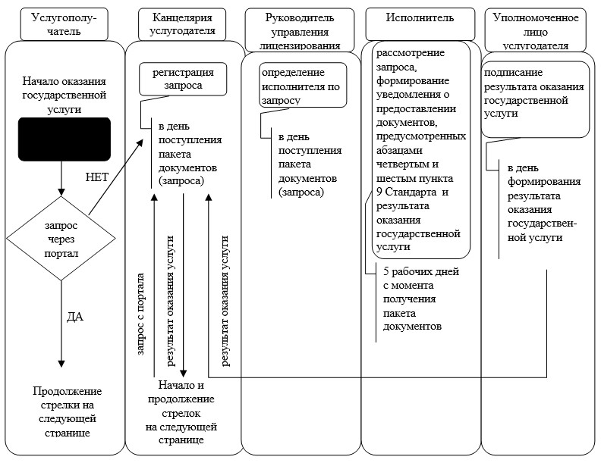

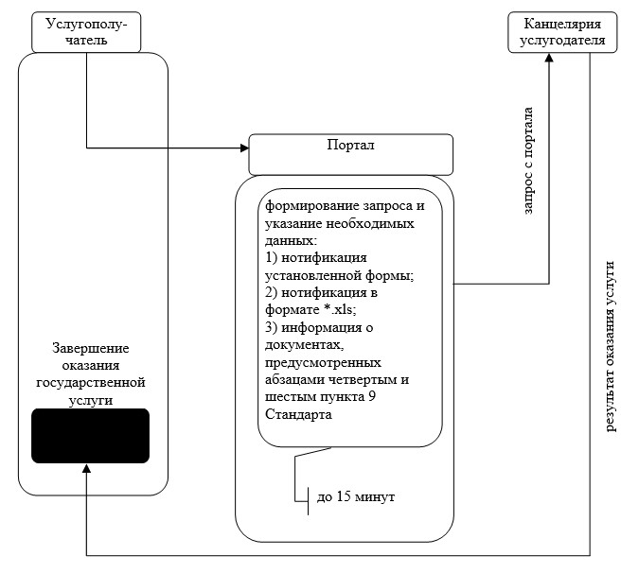

Приложение 8
к приказу Председателя
Комитета
национальной безопасности
от 27 мая 2015 года № 43
Регламент государственной услуги "Выдача разрешения на реализацию (в том числе иную передачу) средств криптографической защиты информации"
Сноска. Приказ дополнен приложением 8 в соответствии с приказом Председателя Комитета национальной безопасности РК от 28.06.2019 № 46/қе (вводится в действие по истечении двадцати одного календарного дня после дня его первого официального опубликования).
Глава 1. Общие положения
1. Государственная услуга "Выдача разрешения на реализацию (в том числе иную передачу) средств криптографической защиты информации" (далее – государственная услуга) оказывается Комитетом национальной безопасности Республики Казахстан (далее – КНБ, услугодатель) на основании Стандарта государственной услуги "Выдача разрешения на реализацию (в том числе иную передачу) средств криптографической защиты информации", утвержденного приказом Председателя КНБ от 28 апреля 2015 года № 30 (зарегистрирован в Реестре государственной регистрации нормативных правовых актов № 11360) (далее – Стандарт).
Прием заявления и выдача результата оказания государственной услуги осуществляются через веб-портал "электронного правительства": www.egov.kz, www.elicense.kz (далее – портал).
2. Форма оказания государственной услуги: электронная (частично автоматизированная).
3. Результат оказания государственной услуги: выдача разрешения на реализацию (в том числе иную передачу) средств криптографической защиты информации либо мотивированный отказ в оказании государственной услуги.
Форма предоставления результата оказания государственной услуги: электронная.
Глава 2. Описание порядка действий структурных подразделений (работников) услугодателя в процессе оказания государственной услуги
4. Основанием для начала процедуры (действия) по оказанию государственной услуги является получение услугодателем заявления юридического или физического лица в форме электронного документа, удостоверенного ЭЦП услугополучателя (далее – заявление), и иных документов, предусмотренных в пункте 9 Стандарта, необходимых для оказания государственной услуги.
5. Процедуры (действия), входящие в состав процесса оказания государственной услуги, длительность выполнения:
1) регистрация заявления сотрудником услугодателя и направление ответственному исполнителю в день поступления;
2) рассмотрение заявления, проверка соответствия услугополучателя установленным разрешительным требованиям сотрудником управления лицензирования (далее – исполнитель) – в течение 13 рабочих дней;
3) формирование и направление исполнителем на подпись проекта результата оказания государственной услуги – в течение 1 рабочего дня;
4) подписание и направление услугополучателю результата оказания государственной услуги:
уполномоченным лицом услугодателя при выдаче разрешения – в течение 1 рабочего дня;
руководителем управления лицензирования в случае установления факта несоответствия услугополучателя разрешительным требованиям – в течение 1 рабочего дня с момента формирования мотивированного отказа в дальнейшем рассмотрении заявления.
6. Результат процедуры (действия) по оказанию государственной услуги, который служит основанием для начала выполнения следующей процедуры (действия):
1) зарегистрированное заявление с номером и датой регистрации;
2) установление факта соответствия/ несоответствия услугополучателя установленным разрешительным требованиям;
3) проект результата оказания государственной услуги;
4) сформированный результат оказания государственной услуги в виде электронного документа, подписанного ЭЦП уполномоченного лица услугодателя.
Глава 3. Описание порядка взаимодействия структурных подразделений (работников) услугодателя в процессе оказания государственной услуги
7. В процессе оказания государственной услуги задействованы следующие структурные подразделения (работники) услугодателя:
1) сотрудник услугодателя;
2) исполнитель;
3) руководитель управления лицензирования;
4) уполномоченное лицо услугодателя.
8. Описание последовательности процедур (действий) между структурными подразделениями (работниками) услугодателя:
1) сотрудник услугодателя в день поступления документов проводит регистрацию полученных документов и направляет на рассмотрение исполнителю;
2) исполнитель с момента получения пакета документов рассматривает заявление услугополучателя, осуществляет проверку соответствия услугополучателя разрешительным требованиям – в течение 13 рабочих дней;
3) исполнитель формирует и направляет на подпись проект результата оказания государственной услуги – в течение 1 рабочего дня;
4) при выдаче разрешения уполномоченное лицо услугодателя подписывает результат оказания государственной услуги, в случае установления факта несоответствия услугополучателя разрешительным требованиям руководитель управления лицензирования подписывает мотивированный отказ в дальнейшем рассмотрении заявления – в течение 1 рабочего дня с момента формирования результата оказания государственной услуги.
Глава 4. Описание порядка взаимодействия и использования информационных систем в процессе оказания государственной услуги
9. Описание порядка обращения и последовательности процедур (действий) услугодателя и услугополучателя при оказании государственной услуги через портал в виде диаграммы функционального взаимодействия информационных систем, задействованных в оказании государственной услуги, в графической форме приведены в справочнике бизнес-процессов оказания государственной услуги согласно приложению к настоящему регламенту.
Направленное услугополучателем заявление через портал поступает на рассмотрение услугодателю.
Примечание: услугополучатель должен быть зарегистрирован и авторизован на портале.
Услугополучатель для запроса на получение государственной услуги на портале выбирает "Выдача разрешения на реализацию (в том числе иную передачу) средств криптографической защиты информации". Портал формирует первый шаг подачи заявления, автоматически заполняя данные об услугополучателе.
Услугополучатель заполняет данные в соответствующих окнах:
1) электронные копии документов, подтверждающих наличие высшего или среднего профессионального образования по технической специальности;
2) форму сведений в соответствии с разрешительными требованиями.
Услугополучатель сохраняет заявление, подписывая его ЭЦП. Услугополучателю из "личного кабинета" доступна информация о заявлении, которая обновляется в ходе его обработки услугодателем (отметки о доставке, регистрации, исполнении, ответ о рассмотрении или отказе в рассмотрении).
10. Описание порядка обращения и последовательности процедур (действий) услугодателя через портал:
1) сотрудник услугодателя в день поступления документов проводит регистрацию полученных документов и направляет на рассмотрение исполнителю;
2) исполнитель с момента получения пакета документов рассматривает заявление услугополучателя, осуществляет проверку соответствия услугополучателя разрешительным требованиям – в течение 13 рабочих дней;
3) исполнитель формирует и направляет на подпись проект результата оказания государственной услуги – в течение 1 рабочего дня;
4) при выдаче разрешения уполномоченное лицо услугодателя подписывает результат оказания государственной услуги, в случае установления факта несоответствия услугополучателя разрешительным требованиям руководитель управления лицензирования подписывает мотивированный отказ в дальнейшем рассмотрении заявления – в течение 1 рабочего дня с момента формирования результата оказания государственной услуги.
Результат оказания государственной услуги автоматически направляется в "личный кабинет" услугополучателя.
Приложение
к регламенту государственной
услуги "Выдача разрешения на
реализацию (в том числе иную
передачу) средств
криптографической защиты
информации"
Справочник бизнес-процессов оказания государственной услуги "Выдача разрешения на реализацию (в том числе иную передачу) средств криптографической защиты информации"

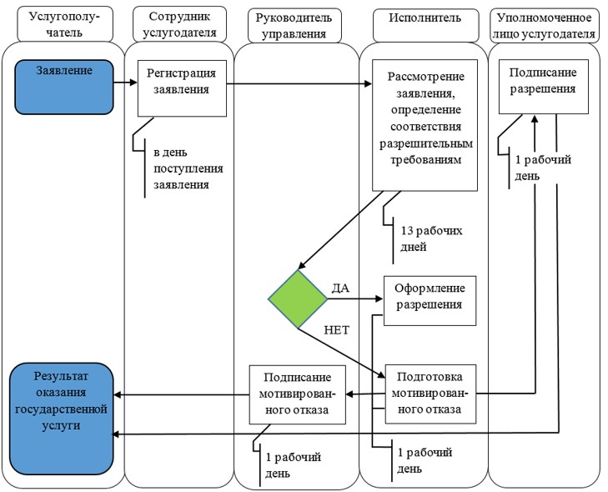

© 2012. РГП на ПХВ «Институт законодательства и правовой информации Республики Казахстан» Министерства юстиции Республики Казахстан

